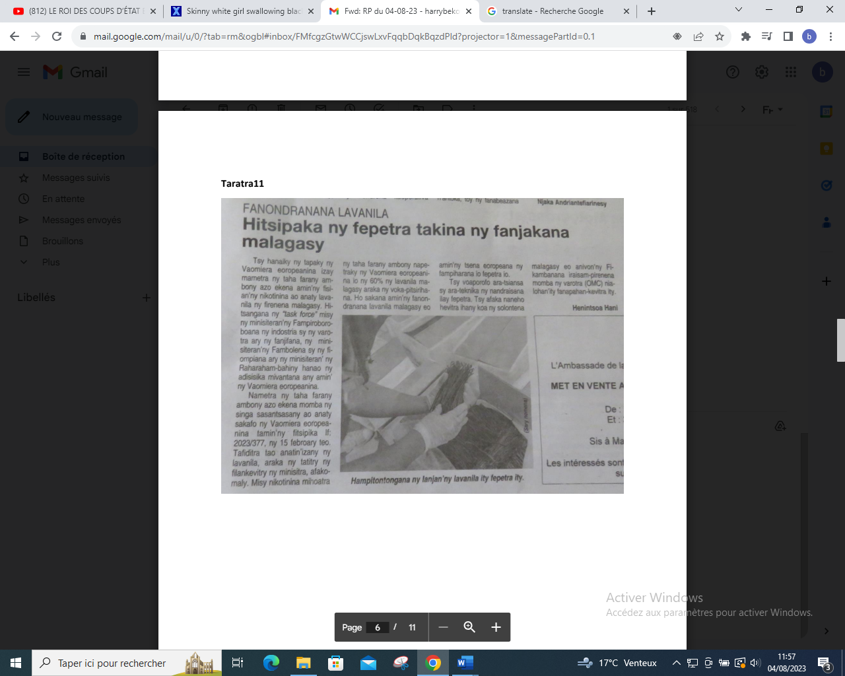

SOURCE : Taratra 11

AUTEUR : Henintsoa Hani

DATE : 04 Aout 2023